上海牡丹香精香料有限公司PFIS项目
总体设计方案
Version0.6


上海威士顿信息技术有限公司

上海市四川北路1318号
福海商务中心26楼
邮编：200080
电话：021-63931322
传真：021-63934748
网址：www.wisdom.sh.cn

文档信息
项目名称： | 上海牡丹香精香料厂PFIS(PEONY FLAVOR INFORMATION SYSTEM)系统
项目经理： | 陈仁飞 | 文档版本编号： | Version 0.6
项目阶段： | 概要设计 | 文档发布时间：
质量检查方法：
编写： |  | 起草日期： | 2006年12月6日
审阅： |  | 审阅日期：
文档维护记录
版本号 | 维护日期 | 作者/维护人 | 描述
0.1 | 2006年12月1日 | 陈仁飞 | 整体设计方案说明书
0.2 | 2006年12月6日 | 冯建勤 | 修改生产过程部份的业务
0.3 | 2006年12月11日 | 陈仁飞 | 修改数据库建议和硬件方案以及修改整体用例图和流程图
0.4 | 2006年12月12日 | 陈仁飞 | 增加技术架构说明
0.5 | 2006年12月13日 | 冯建勤 | 功能及部分流程调整
目 录
1、名词解释 5
2、PFIS总体设计方案 5
2.1整体说明 5
2.2 整体技术架构 6
2.3 网络拓扑 8
2.4系统主要功能模块 8
2.5 PFIS个功能模块介绍 10
2.5.1 基础信息管理 10
2.5.2 系统管理 10
2.5.3 销售管理 11
2.5.4 仓库管理 12
2.5.5 采购管理 13
2.5.6 生产管理 13
2.5.7 质量管理 14
2.5.8 财务管理 15
2.5.9文档管理 15
2.5.10 统计分析 16
3．系统各功能模块详细介绍 16
3.1 基础信息管理 16
3.1.1 部门信息维护 16
3.1.2 员工信息维护 16
3.1.3 企业信息维护 17
3.1.4 包装类别维护 17
3.1.5 出入库类别维护 17
3.1.6 物料信息维护 17
3.1.7 设备管理 17
3.2 系统管理 17
3.2.1 权限维护 17
3.2.2 角色维护 18
3.2.3 用户组维护 18
3.2.4 用户授权 18
3.2.5 安全验证信息修改 18
3.2.6 商务提示 18
3.3 销售管理 18
3.3.1 定单编制 18
3.3.2 定单审核 19
3.3.3 客户提货单编制 19
3.3.4 定单完成确认 19
3.3.5 客户退货处理 19
3.4 仓库管理 20
3.4.1 库位设置 20
3.4.2 安全库存设置/确认 20
3.4.3 入库管理 20
3.4.4 出库管理 20
3.4.5 报废处理 20
3.4.6 转仓处理 20
3.4.7 仓库盘点 21
3.4.8 盘盈盘亏处理 21
3.4.7 报损报溢处理 21
3.4.8 库存台帐 21
3.4.9 仓库统计查询 21
3.5 采购管理 22
3.5.1 年度采购计划编制 22
3.5.2 采购定单编制 22
3.5.3 采购定单审核 22
3.5.4 向供应商退货换货 22
3.5.5 供应商联系管理 22
3.5.6 供应商送货单编制 22
3.5.7 采购定单完成确认 23
3.6 生产管理 23
3.6.1 配方管理 23
3.6.2 年度生产计划编制 23
3.6.3 月度生产计划编制 24
3.6.5 任务排产 24
3.6.6 领料单管理 24
3.6.6 生产领料 24
3.6.7 生产退料 24
3.6.9 生产过程管理 24
3.6.10 产成品入库 25
3.7 质量管理 25
3.7.1 检测标准设置 25
3.7.2 检测项维护 25
3.7.3 检测记录登记 25
3.7.4 产品质量反馈跟踪 26
3.7.5 检测记录查询 26
3.8 财务管理 26
3.9 文档管理(目前不需要) 26
3.9.1 文档柜设置 26
3.9.2 文档下载 26
3.9.3 文档上传 26
3.10 统计分析 27
4、条码管理 27
4.1条码应用点 27
4.2 质量追溯规则 27
5、材料编码 28
5.1材料分类 28
附一：功能业务统计 28
附二：PFIS人力资源初步统计 31
BS架构 难度系数 1.8 31
C/S架构 难度系数 1.0 32

1、名词解释
- PFIS: PEONY FLAVOR INFORMATION SYSTEM 牡丹香料信息化系统.
- 工单:生产部按照排产计划下达给车间的生产任务单。
- 配方: 香料生产的原料配比类似物料清单即BOM
- 库区: 将仓库按区域划分，不同区域用来存放不同的物品。这样的区域叫库区，一般分成品区、半成品区等。
- 架位: 仓库中摆放物品的货架
- 闻香: 香料生产过程中对其香味的嗅觉鉴定过程。
- 评吸: 将香料制成特定的烟进行试抽评定其口味。
- 内部定单: 在没有客户定单时，内部进行生产时完成生产流程所需要的定单形式。
- 基料: 牡丹香精厂为了配方保密，会在小车间进行对部分原料调配产生一个中间产品作为香精生产的原料。

2、PFIS总体设计方案

2.1整体说明
PFIS(PEONY FLAVOR INFORMATION SYSTEM)系统是为配合上海牡丹香精香料厂的业务流程管理设计开发的，提供对其采购、仓库、生产过程、销售、业务统计、文档、企业知识、客户关系、供应商等管理功能的综合性系统，此系统将作为上海牡丹香料厂以后企业信息化的主体系统，为以后的扩展系统提供业务数据依据。系统要求充分考虑对今后条码应用、客户对库存的查询、财务接口等后期扩展。

2.2 整体技术架构
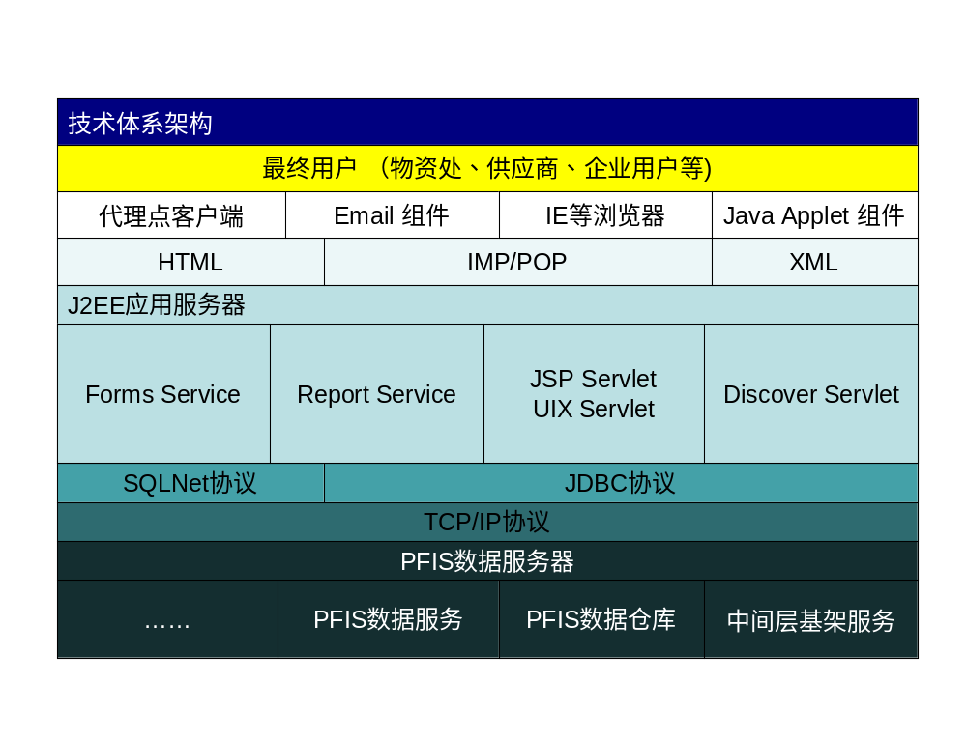
PFIS整个系统建立在J2EE三层技术架构体系下，用户通过web方式访问本系统。
针对上海牡丹香精厂特点主要开发技术组件采用开源产品。但考虑到以后业务跟烟草集团的集成，数据库建议跟集团一致采用Oracle 9i或以上版本产品。
应用服务器
JBoss4:采用JBoss应用服务器因为JBoss作为Java EE 应用服务器支持EJB,JMS等企业级java组件,变于以后技术扩展,JBoss完全免费、对硬件要求相对较低、对于开源应用来说其拥有广泛的用户和技术支持，学习维护方便。
数据库
对比三种数据库：oracle、sqlserver、mysql
Oracle数据库提供了完整的软件基础架构来管理互连网内容和运行互连网应用程序，oracle数据库产品有针对不同系统平台的版本，能够轻松应用于不同系统平台上。Oracle数据库使用的稳定性和广泛性和其在企业计算提供的强大支持（比方数据分析数据挖掘等），以后随着应用系统的扩展便于平滑过渡，同时考虑以后跟集团的系统集成（集团公司所有数据库的选型和应用已经逐步转向Oracle 数据库产品）,Oracle产品本身提供了强大的对Java的支持。
Sqlserver:sqlserver秉承微软产品的一贯特征具有易用、只面向windows 平台等特点。鉴于牡丹香精厂财务系统采用sqlserver 的情况，出于费用以及数据库的一致性考虑使用sqlserver也是非常不错的选择。
Mysql:完全免费开源，具有强大的发展前景,使用简单方便，适合中小型企业运用。但牡丹香精厂已经有了sqlserver，所以免费的特点没有价值。
综合以上特点：
- 从以后向集团信息集成方面考虑建议采购Oracle数据库（出于费用、牡丹香精厂的业务数据量、终端数量少等特点考虑建议使用Oracle面向中小企业的版本）,烟草集团现在正经历着将informix数据库向Oracle数据库转换的痛苦历程。
- 从企业管理的角度建议采用SqlServer,将系统的数据和现有财务系统的数据按不同表空间存放，数据放在一个库上便于管理，减少多个点多个库的麻烦。
开发技术和工具
开发工具采用eclipse3.2,web开发插件使用myeclipse5,UML建模采用IBM Rational Architect.
系统环境
Window Server 2003(根据费用情况可以使用免费的Linux),jdk5.0
项目管理工具
错误跟踪:JIRA,版本控制SVN,发布部署工具ANT 以及Maven2
系统硬件要求
CPU: P4 3.0以上
内存:2G或以上
硬盘:80G
网络：局域网100M,外网1M以上
为保证应用的稳定性，建议采用一台Intel XEON或AMD Optron PC Server,硬盘使用双SISC服务器硬盘(便于数据备份防止硬盘的损坏造成重大业务数据丢失事故)。内存不小于2G.
牡丹香精厂对系统不间断性的要求并不是很高，并不需要采取双机热备，可以考虑以后采用一台万元PC机做备份机，在PC Server出现停机时临时使用。对于硬件的采购建议可以放到项目后期，以期达到更好的性价比。
系统性能要求
并发数:系统设计最大支持100个并发/单服务器(JBoss4单服务器支持250个并发)
对于并发数可以通过扩展服务器(作集群)或提高软硬件性能进行提升.
业务操作响应时间: 小于1秒
业务查询响应时间：小于2秒
统计分析响应时间：月度统计小于4秒，跨年度（图+表）小于8秒

2.3 网络拓扑
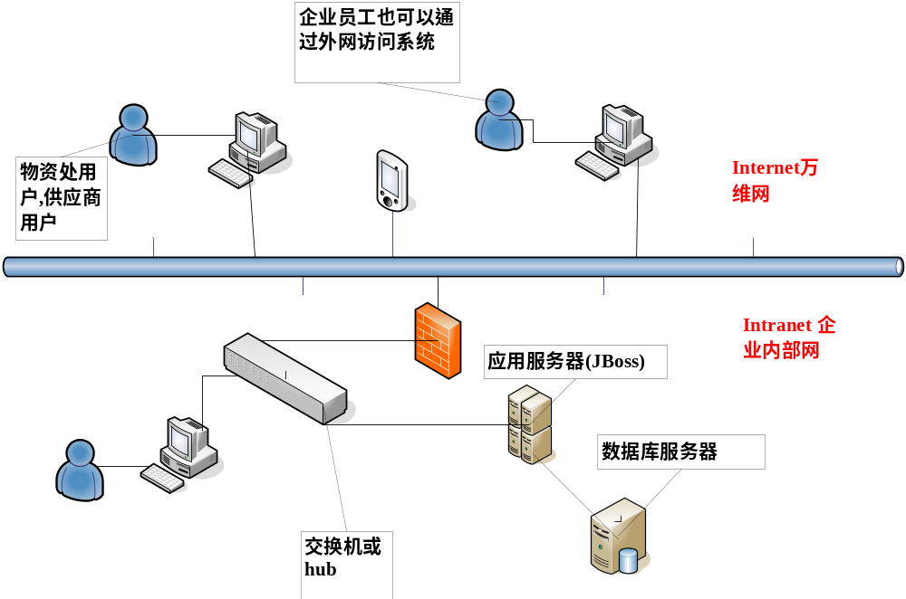
对与PFIS项目可以根据业务的扩展以及以后的需求可以提供外网通过防火墙访问系统。

2.4系统主要功能模块
牡丹香料厂现有系统包括用友财务软件、税务发票管理系统。针对其企业现状我们对PFIS项目分析共划分了十一个业务模块。其用例图如下:
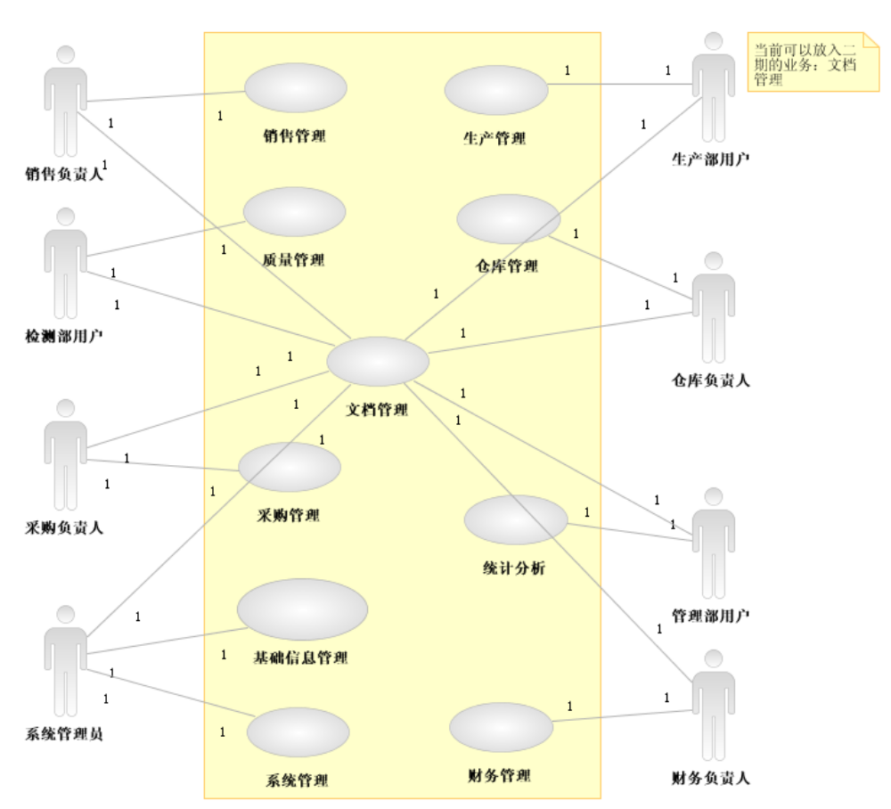
图2.4-1整体用例图
整体业务流程图:
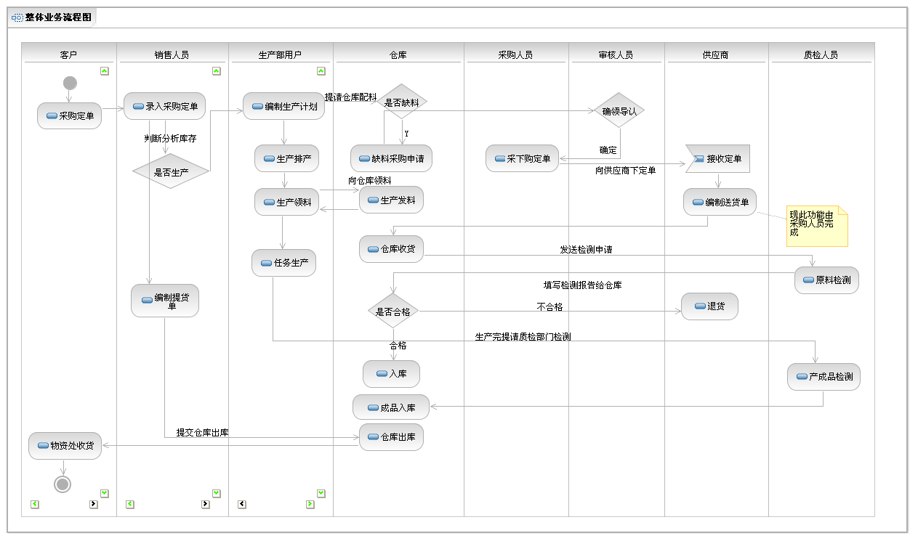
图2.4-2整体业务流程图
本流程图概要的描述了牡丹香精厂整体业务的过程以及相关业务对应的人员角色（因部门功能的重叠，本流图以用户角色来区分业务范围），整个流图以客户订货为业务发起点到向客户送货为终点为主线、描述了销售、生产、采购、仓库、质检等几个主体业务部门的主体业务。

2.5 PFIS个功能模块介绍

2.5.1 基础信息管理
基础信息管理是设置部门信息、员工基本资料、供应商资料、客户资料、本企业信息、材料包装、物料基本信息、入出库类别以及设备管理等，为主体业务提供基础资料。

用例图:
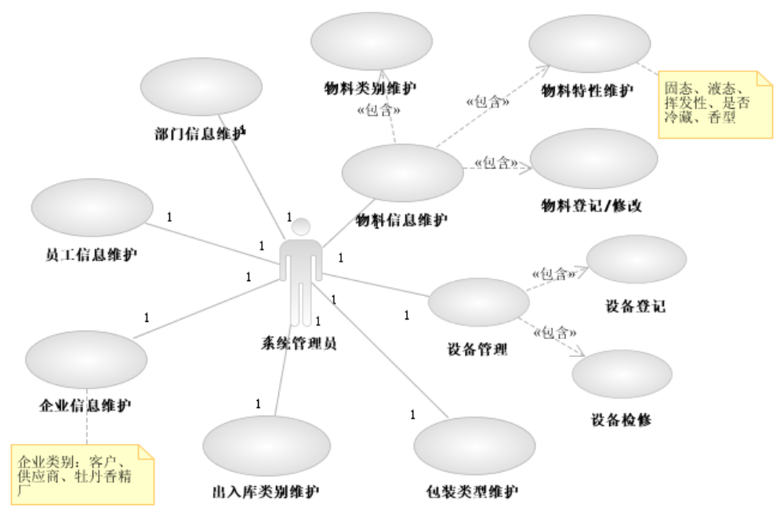

2.5.2 系统管理
用例图：
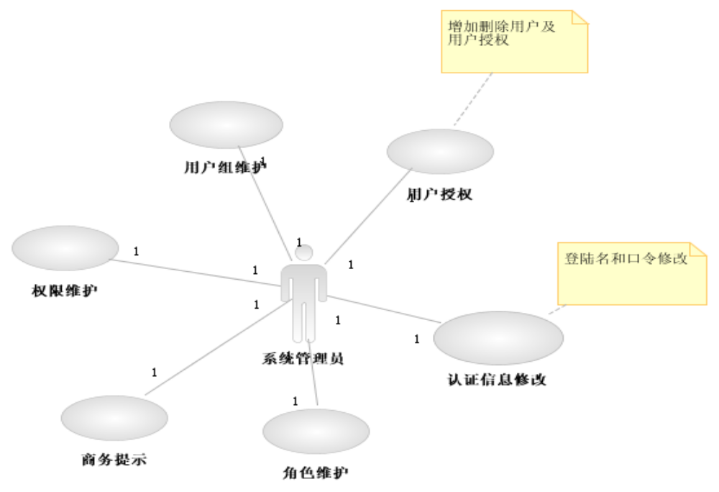
系统管理提供了标准化的权限设置、用户信息修改及用户权限分配、角色管理、认证管信息修改商务提示等功能。

2.5.3 销售管理
销售管理主要职能是处理客户定单、负责受理客户退货请求，并将定单与退货请求提交生产管理部门及仓库进行业务处理。销售部门将物资处月度定单导入到系统中，并对定单进行审核及对定单进行跟踪处理，由于与集团之间送货进行电话联系，由集团派车进行运货（直送），考虑到系统的扩展性（即今后集团通过网络直接填写提货申请），现阶段由销售直接录入提货申请单；处理客户退货时，将客户请求提交相关部门审批，审批通过后通知仓库收货入库（质检不通过时对所退货物进行报废处理，即采用先入库后报损的方式以保证数据的完整性）。
用例图：
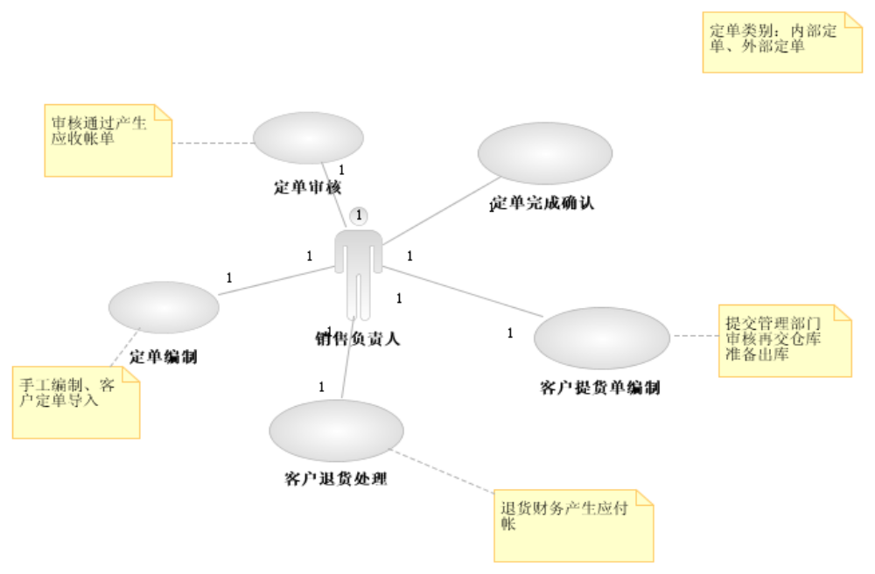

2.5.4 仓库管理
仓库管理主要包括了仓库库位设置、安全库存设置、入库出库管理、物料转仓处理、物料盘点、盈亏处理、报废处理以及库存台帐统计等功能，所有报表不涉及货物的金额。

用例图：
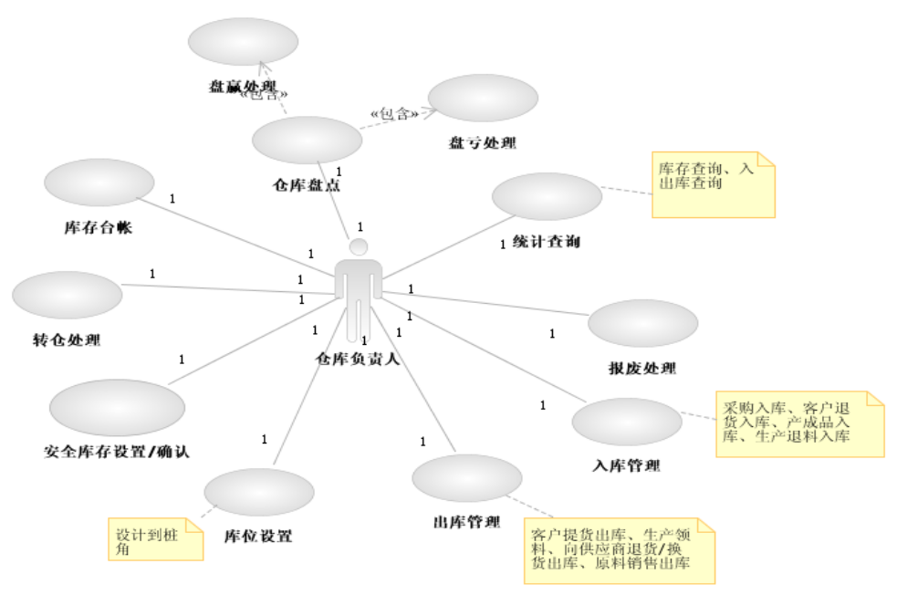

2.5.5 采购管理
为了满足生产所需要的原料以及对原料积压库存量的控制，采购管理对物料采购的周期进行灵活的控制，同时对采购原料进行全程的质量跟踪（跟踪到批次）；采购定单根据供应商拆分成多个定单分别由不同的人执行采购。
采购管理包括年度采购计划编制、月度采购定单编制、采购定单的审核确认、设置采购员负责的供应商信息、向供应商退货换货处理、供应商送货到货确认以及采购定单完成确认等功能。

用例图：
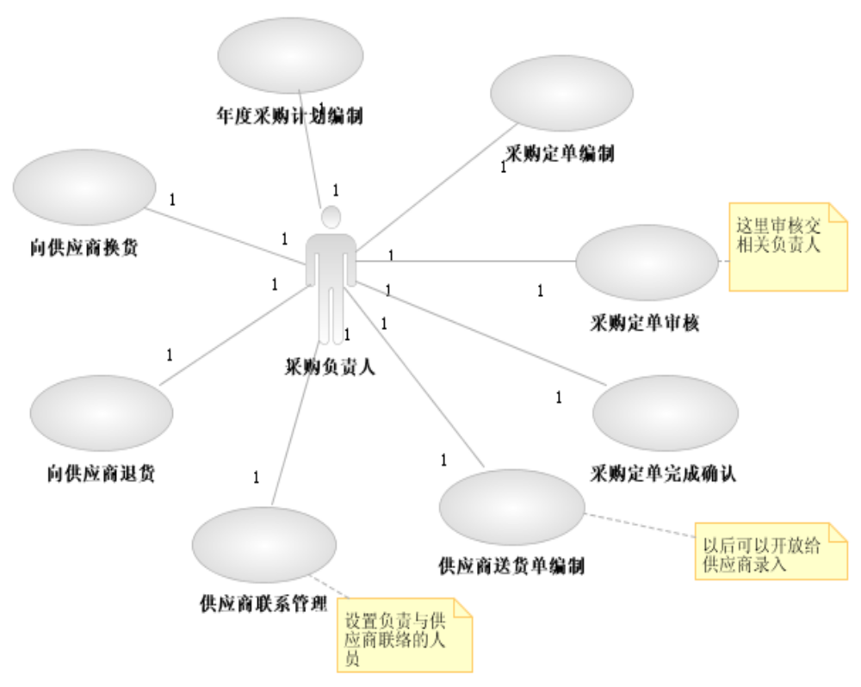

2.5.6 生产管理
生产管理主要完成生产年度、月度计划的编制、任务排产、配方管理、生产领料退料、生产过程管理跟踪、质量检测请求、产成品入库请求等业务。在任务排产之后，根据配方设置将主任务拆分成多个任务成为一个复合任务，整个任务以主任务为轴线，任务沿用同一个生产批号，当子任务完成后提交给主任务，主任务对该提交信息进行确认，并标识子任务完成，在主任务进行完成确认时如果存在未完成子任务时，则整个任务无法进行完成确认。
主任务与子任务的拆分根据配方的设定进行，并将生产所需的原料申请根据主、子任务任务拆分成多个领料申请单发往仓库，仓库根据不同的申请单向申请人发料。
在涉及内部生产（即在没有客户订单时进行的生产）时，系统通过内部定单的方式进行整个生产管理，即内部定单形成后生产部门排产，同时根据排产情况向仓库提出领料申请并领料组织生产，生产完成后进行质量检查后向仓库提出入库申请。
紧急任务或调整任务时，对新增或后续任务采用手工调整方式进行，目前不通过系统进行自动调整。

用例图：
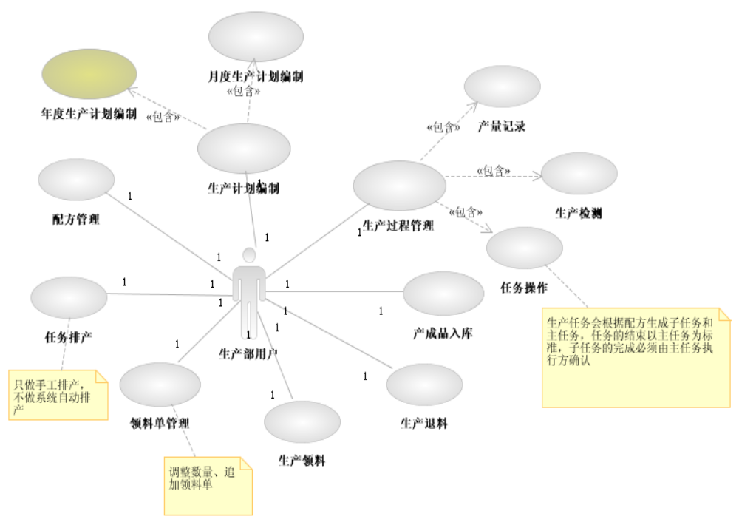

2.5.7 质量管理
质量管理包含了原料、产成品的质量检测，为整个供产销业务流程的质量跟踪提供质量数据与鉴定报告；在向供应商发货时根据发货数量生成相应的质检报告单。质检部门在接收到采购送货、生产完成以及客户退货时的质检请求后进行质量检测并记录质检明细。
用例图：
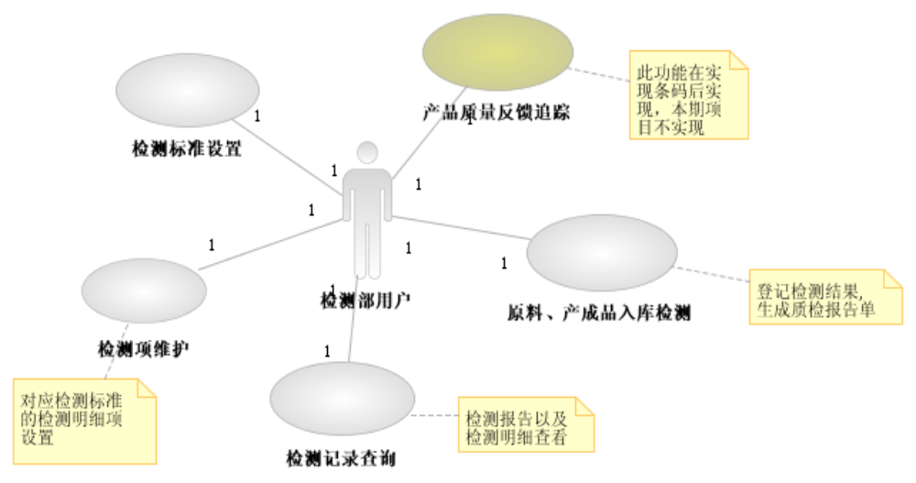

2.5.8 财务管理
在这期项目中财务管理只提供采购明细报表(根据供应商)、客货提货明细报表作为财务应收应付的参照。

用例图：
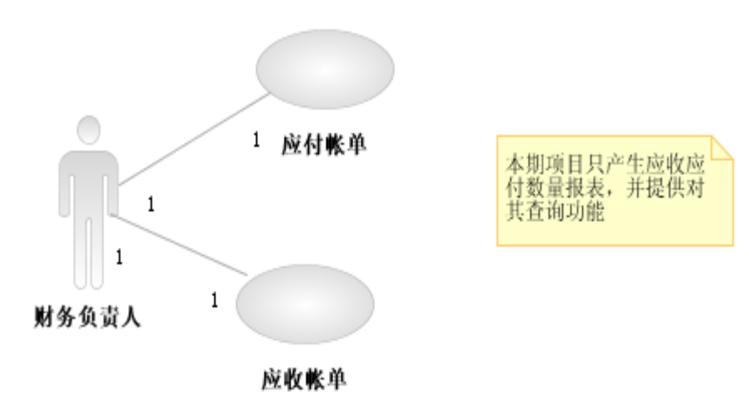

2.5.9文档管理
文档管理主要实现文档柜的设置、文档上传、下载、阅读等功能（该模块一期不实施）。
用例图：
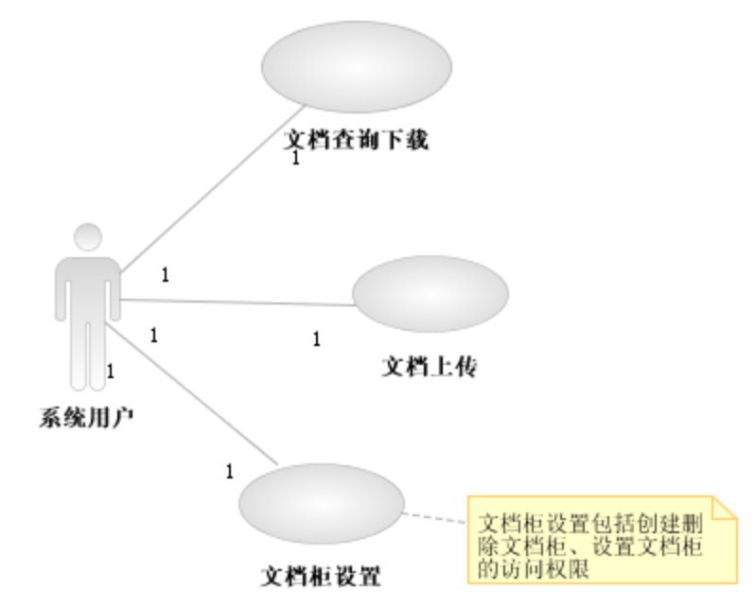

2.5.10 统计分析
统计目前涵盖了商务分析、库存分析、生产分析、设备状况分析、质量分析、采购周期分析等。

3．系统各功能模块详细介绍

3.1 基础信息管理

3.1.1 部门信息维护
定义公司组织结构，登记各部门的联系方式、主管人等信息。

3.1.2 员工信息维护
录入、修改公司员工信息（包括员工的照片等）。

3.1.3 企业信息维护
统一维护香精香料有限公司、客户、供应商基本信息（包括联系方式、联系人、发票抬头等）、设置客户信用额度等信息。

3.1.4 包装类别维护
维护原料、产成品包装信息。

3.1.5 出入库类别维护
维护出库、入库方式（例如：生产领料、提货出库、采购入库、退货入库等），在仓库入出库管理时需要根据入库出库方式进行入库出库管理。

3.1.6 物料信息维护
主要维护物料（原料、产成品）的基本信息、物料特性,包括名称、规格、类别等信息。

3.1.7 设备管理
主要用于登记生产及质检设备信息、设置检修周期、登记设备维修记录等。
- 输入输出表单
编号 | 类型 | 名称
1 | 输入 | 供应商资料
2 | 输入 | 设备信息（生产设备、质检设备、其他）
3 | 输入 | 客户资料

3.2 系统管理

3.2.1 权限维护
在权限维护中，允许系统管理员对PFIS系统所有的功能项进行标准化权限设置。

3.2.2 角色维护
对系统功能点进行分类管理。例如，将安全验证信息修改等功能定义为基础角色。

3.2.3 用户组维护
该功能将各类角色进行分组，在给用户授权时，只需将用户定义为该组成员即可，就像windows中administrator组一样。

3.2.4 用户授权
登记登录用户信息，并给用户分配功能项的使用权限（包括用户是否可以分配权限及哪些功能可以用于权限分配等）。

3.2.5 认证信息修改
用户可以通过该功能模块修改用户名及验证口令。

3.2.6 商务提示
业务信息的提示阅读，如：定单审核通知、质量检测通知、文档阅读通知、送货计划执行提示、退货通知等。

3.3 销售管理

3.3.1 定单编制
接收并导入客户定单以及手工编制内部定单，可以对该订单进行修改，该功能是整个生产管理的起点，内部组织生产时可以采用内部定单的形式开始进行生产业务的整套管理。

3.3.2 定单审核
对导入的客户定单或编制手工定单进行审核。审核通过后供生产管理部门生成公司生产计划，同时生成应收报表。

3.3.3 客户提货单编制
录入客户提货申请，目前集团用户无法通过网络访问内部系统，暂时由销售负责人录入。客户提货申请编制后提交管理部门审核后提交仓库出库处理。

3.3.4 定单完成确认
跟踪定单执行情况，并根据集团定单生成的月度生产计划执行完成后，进行完成确认。

3.3.5 客户退货处理
集团提出退货请求时，录入退货申请并提交管理部门审核通过后通知仓库入库同时发送质检请求，对质检不通过的产品进行报废处理。
- 输入输出表单
编号 | 类型 | 名称
1 |  | 物资处订单
2 |  | 物资处退货单
3 |  | 退货申请单
4 | O | 送货单
5 |  | 月度完成定单情况表

3.4 仓库管理

3.4.1 库位设置
设置仓库编号、仓库属性（如成品或原料、半成品等）、划分仓库货位、设置货架等。仓库的货架管理为仓库管理员提供直观的管理方式，能够清楚地知道仓库货位的使用情况，目前某个货架放置什么物料等，目前香精香料厂对仓库管理的只管理到货架。

3.4.2 安全库存设置/确认
设置原料库存的库存量上下限，并提交相关部门进行审核，确保仓库原料库存量的合理分配。

3.4.3 入库管理
提供了采购入库、生产部门退料入库、客户退货入库（成品）、产成品的生产入库（系统生成质检申请单），对入库实现批次管理，且在入库操作对入库物料库存进行修改。采购入库是留有采购发票的录入点，为以后发票的管理提供后续接口。

3.4.4 出库管理
提供了生产领料出库、缺料申领出库、成品供货出库、研发领料出库等出库方式，出库操作完成同时进行库存调整，在出库时进行先进先出的批次管理。

3.4.5 报废处理
主要对质检不通过的产成品进行的处理，一般出现在客户退货时。

3.4.6 转仓处理
该处理用于仓库内部货位的调整，包括不同仓库之间的调整。在同一库中进行调整时系统只处理货物的货位，对库与库之间的货物调整时，系统产生出库、入库明细，同时修改库存信息。

3.4.7 仓库盘点
原料及成品的盘点，实盘数量填充、生成盘点清单、计算盘点盈亏，其中盘点盘盈通过研发领料进行处理，盘亏时通过报损进行处理。

3.4.8 盘盈盘亏处理
盘点盈亏计算后的处理（生成盈亏报表），盘盈时系统生成研发领用单，盘亏时作为报损处理。

3.4.9 库存台帐
统计日或月库存初期数、入库数量、出库数量、结存数等信息。

3.4.10 仓库统计查询
提供入库出库明细、库存明细、单品种信息等查询功能。

- 输入输出表单
编号 | 类型 | 名称
1 |  | 仓库货架编制表单
2 |  | 入库单（成品/原料）
3 |  | 出库单（成品/原料）
4 |  | 物料报废单
5 |  | 盘点清单
6 |  | 盈亏报表
7 |  | 报损报表
8 |  | 转仓单
9 |  | 成品质检申请单
10 |  | 原料质检申请单
11 |  | 退货申请单
12 |  | 换货申请单
13 |  | 仓库日、月结报表

3.5 采购管理

3.5.1 年度采购计划编制
根据年度生产计划以及库存量、库存上下限控制额生成年度采购计划，并打印或生成电子报表。

3.5.2 采购定单编制
在月度生产计划形成后，系统根据该计划以及库存信息生成月度采购定单，并提交相关部门领导审批。

3.5.3 采购定单审核
对采购定单进行审核，并根据供应商拆分成多个采购单，通知采购人员执行采购。

3.5.4 向供应商退货换货
仓库提请退货申请，在经过审核后确认退货。

3.5.5 供应商联系管理
设置采购员与供应商的对应关系。

3.5.6 供应商送货单编制
由于供应商送货通知无法直接由供应商录入到PFIS系统，目前由采购部门录入。

3.5.7 采购定单完成确认
在采购定单完成后由采购部门对该订单进行完成确认，为后续的查询统计提供数据。

输入输出表单
编号 | 类型 | 名称 | 说明
1 |  | 年度采购计划表
2 |  | 采购定单
3 |  | 供应商送货单 | 现行情况供应商的送货预报无法进入到我们的系统中，但考虑到后续扩展，保留该功能由采购部门直接录入送货单。

3.6 生产管理

3.6.1 配方管理
为了确保生产配方的安全性，系统可以将配方进行分割管理，被分割的配方由不同的操作人员对各自掌握的配方进行录入、修改（每个操作员独立完成自己的配方录入修改，且只能看到自己的配方配制情况,在系统内部配方所涉及的数量都是经过加密处理的），以确保整个配方不被泄漏。
为了满足生产时一个生产任务会被拆分成两个或多个子任务，所以在配方管理中进行任务拆分，生产领料时根据任务分别生成领料单。

3.6.2 年度生产计划编制
导入集团提供的年度生产计划，并根据集团年度生产计划生成公司年度生产计划，操作人员可以根据实际情况对系统自动生成的生产计划进行调整，在公司年度生产计划经过审核后由生产部经理制定相应的年度采购计划。在计划编制完成后可以打印或生成电子文档以供上报。

3.6.3 月度生产计划编制
根据集团订单由生产部经理制定公司月度生产计划（系统生成计划后生产部经理审核修改），该计划在调整审核通过后提交到排产管理中进行排产，在排产过程中即时判断原料库存，出现现有库存不足时，系统进行提示。并且通过该模块对生产计划的执行情况进行跟踪确认（在整个订单计划完成后进行完成确认，以保证业务数据的完整性）。

3.6.5 任务排产
根据月度生产计划由生产部用户手工排产（系统提供任务的查询作为排产参考），在发生紧急任务或设备故障等情况时，对排产任务进行及时的调整，确保生产与排产计划的统一；生产任务执行时根据配方设定进行子任务的生成。

3.6.6 领料单管理
在排产后，根据排产任务（及子任务）生成领料单，并将领料申请单发往仓库，并由仓库发料出库完成生产所需物料的领用。

3.6.6 生产领料
生产部用户在仓库生产领料出库，将原料领回进行生产的过程。

3.6.7 生产退料
生产过程所用原料的剩余部分，可以通过向仓库发送退料申请的方式将剩余原料退回到仓库进行集中管理。

3.6.9 生产过程管理
对生产任务进行实时跟踪，设置任务状态，如：在任务完成时将任务设定为“完成”状态，在生产完成后提请质检请求，生产任务完成后记录相应的产量信息（包括包装等），并设置任务状态。

3.6.10 产成品入库
产成品生产完成后向仓库申请产成品入库。

- 输入输出表单
编号 | 类型 | 名称
1 |  | 集团年度生产计划
2 |  | 公司年度生产计划
3 |  | 月度计划（合同）评审表
4 |  | 每日生产情况表
5 |  | 领料申请单
6 |  | 退料申请单
7 |  | 缺料申领单
8 |  | 设备检修记录单

3.7 质量管理

3.7.1 检测标准设置
维护质检标准。

3.7.2 检测项维护
对每一质检标准维护其质检明细，设置必检项以及合格参考值，为系统生成检测结果提供数据参考值。

3.7.3 检测结果登记
录入物料检测的每一项结果，并生成整体结果，在销售发货时该质检报告根据实际发货数量生成相应报告与送货单一起提供给客户。

3.7.4 产品质量反馈跟踪
对质量检测进行最终评估，为仓库收料、出库提供质检依据。（此功能在实现条码管理后使用，不在本期实现）

3.7.5 检测结果查询
查询当前或过往检测结果及其明细记录，了解各供应商原料或成品质量合格情况。
- 输入输出表单
编号 | 类型 | 名称
1 |  | 检测记录表
2 |  | 检测报告单

3.8 财务管理
财务管理目前只提供财务应收应付单相对应的业务数据报表。

3.9 文档管理(目前不需要)

3.9.1 文档柜设置
建立文档柜（所有文档柜均为非私人的），根据文档柜的属性，控制文档柜中的文件的可读权限，权限分配到人。

3.9.2 文档下载
对自己具有阅读权限的文件下载阅读。

3.9.3 文档上传
将文件上传到选定的文件柜中，供相关人员阅读。

3.10 统计分析
供应商统计、设备维修记录统计（设备使用率）、货架利用率统计、物料库存统计、物料结存统计、物料入出库统计、采购定单统计、生产计划统计及同期比分析、报损统计、质检合格率统计等。
- 输入输出表单
编号 | 类型 | 名称
1 | 输出 | 各类统计报表（待定）
2

4、条码管理
注：在本项目中系统只为后期的条码应用提供接口、提供预留考虑，本期项目不实施条码。
为了给集团公司提供产品质量追溯，以及与集团公司形成统一的条码管理，系统从定单开始引入条码管理。

4.1条码应用点
- 定单条码：物资处提供。
- 原料条码：在生产领料仓库发料时与生产任务关联，该条码关联供应商与原料批次。
- 成品条码：生产入库时系统生成条码，贴在成品外包装上。

4.2 质量追溯规则
通过成品条码关联生产任务（生产任务关联具体的原料、生产设备、生产班组及人员），通过原料关联到具体的采购订单（通过批次）

5、材料编码

5.1材料分类
- 原料
- 半成品
- 成品
5.2 编码规则
见文件《上海牡丹香精厂PFIS系统编码规则》

附一：功能业务统计
用例名称 | 模块功能 |  |  | 所占业务比重 | 功能点合计
基础信息管理 | 部门信息维护 |  |  |  | 10
基础信息管理 | 员工信息维护 |  |  |  | 10
基础信息管理 | 企业信息维护 |  |  |  | 10
基础信息管理 | 包装类别维护 |  |  |  | 10
基础信息管理 | 出入库类别维护 |  |  |  | 10
基础信息管理 | 物料信息维护 | 物料类别维护 |  |  | 10
基础信息管理 | 物料信息维护 | 物料特性维护 |  |  | 10
基础信息管理 | 物料信息维护 | 物料登记/修改 |  |  | 10
基础信息管理 | 设备管理 |  |  |  | 10
系统管理 | 系统参数设置 |  |  |  | 7
系统管理 | 权限维护 |  |  |  | 7
系统管理 | 角色维护 |  |  |  | 7
系统管理 | 用户组维护 |  |  |  | 7
系统管理 | 用户授权 |  |  |  | 7
系统管理 | 认证信息修改 |  |  |  | 7
系统管理 | 商务信息提示 |  |  |  | 7
销售管理 | 定单编制 |  |  |  | 5
销售管理 | 定单审核 |  |  |  | 5
销售管理 | 客户提货单编制 |  |  |  | 5
销售管理 | 订单完成确认 |  |  |  | 5
销售管理 | 客户退货处理 |  |  |  | 5
仓库管理 | 库位设置 |  |  |  | 10
仓库管理 | 安全库存设置/确认 |  |  |  | 10
仓库管理 | 入库管理 |  |  |  | 10
仓库管理 | 出库管理 |  |  |  | 10
仓库管理 | 报废处理 |  |  |  | 10
仓库管理 | 转仓处理 |  |  |  | 10
仓库管理 | 库存盘点 |  |  |  | 10
仓库管理 | 盈亏处理 |  |  |  | 10
仓库管理 | 库存台帐 |  |  |  | 10
仓库管理 | 仓库统计查询 |  |  |  | 10
采购管理 | 年度采购计划编制 |  |  |  | 8
采购管理 | 采购订单编制 |  |  |  | 8
采购管理 | 采购订单审核 |  |  |  | 8
采购管理 | 向供应商退货 |  |  |  | 8
采购管理 | 向供应商换货 |  |  |  | 8
采购管理 | 供应商联系管理 |  |  |  | 8
采购管理 | 供应商送货单编制 |  |  |  | 8
采购管理 | 采购定单完成确认 |  |  |  | 8
生产管理 | 配方管理 |  |  |  | 11
生产管理 | 年度生产计划编制 |  |  |  | 11
生产管理 | 月生产计划生成编制 |  |  |  | 11
生产管理 | 任务排产 |  |  |  | 11
生产管理 | 领料单管理 |  |  |  | 11
生产管理 | 生产退料 |  |  |  | 11
生产管理 | 生产领料 |  |  |  | 11
生产管理 | 生产过程管理 |  | 产量记录 |  | 11
生产管理 |  |  | 产品检测 |  | 11
生产管理 |  |  | 任务操作 |  | 11
生产管理 | 产成品入库处理 |  |  |  | 11
质量管理 | 检测标准设置 |  |  |  | 5
质量管理 | 检测项维护 |  |  |  | 5
质量管理 | 检测结果登记 |  |  |  | 5
质量管理 | 产品质量反馈追踪（暂无） |  |  |  | 5
质量管理 | 检测结果查询 |  |  |  | 5
财务管理 | 应收报表 |  |  |  | 2
财务管理 | 应付报表 |  |  |  | 2
文档管理 | 文档下载 |  |  |  | 3
文档管理 | 文档上传 |  |  |  | 3
文档管理 | 文档柜设置 |  |  |  | 3
统计分析 | 暂未确定
功能点合计 |  |  |  |  | 61(查询未计)

附二：PFIS人力资源初步统计

BS架构 难度系数 1.8
阶段编号 | 阶段名称 | 投入人员（人） | 人力投入（单位人天）
1 | 项目调研 | 2 | 25
2 | 项目配置管理 | 2 | 25
3 | 概要设计 | 3 | 30
4 | 详细设计 | 4 | 250
5 | 编码 | 6 | 300
6 | 联调测试 | 6 | 100
7 | 试运行 | 3 | 60
8 | 运维、操作手册文档编写 | 6 | 60
9 | 交付 | 2 | 10
总计 |  |  | 860 人天 （39.1人月）

C/S架构 难度系数 1.0
阶段编号 | 阶段名称 | 投入人员（人） | 人力投入（单位人天）
1 | 项目调研 | 2 | 25
2 | 项目配置管理 | 2 | 15
3 | 概要设计 | 3 | 30
4 | 详细设计 | 4 | 160
5 | 编码 | 4 | 160
6 | 联调测试 | 4 | 80
7 | 试运行 | 2 | 80
8 | 运维、操作手册文档编写 | 4 | 60
9 | 交付 | 2 | 10
总计 |  |  | 620 人天（28.1人月）

